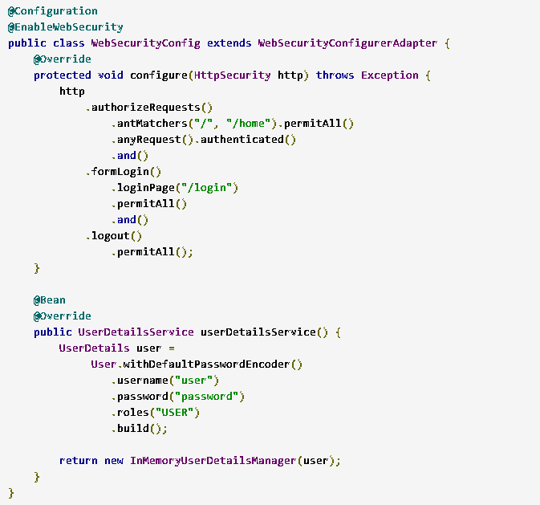

WebSecurityConfig คลาส คือ annotated ด้วย @EnableWebSecurity จำทำให้สามารถใช้ Spring web security ร่วมกันกับ Spring MVC มันจะสือทอดมาจาก WebSecurityConfigurerAdapter

และจะ overrides สองเมธอดที่มีการตั้งค่าบางอย่างของการกำหนดค่า Web Security

configure(HttpSecurity คือเมธอดที่กำหนดเส้นทาง URL ที่ควรจะมีความปลอดภัยและไม่ควรใช้โดยเฉพาะ “/” และ “/home” เป็นการกำหนดค่าที่ไม่มีการตรวจสอบสิทธิ์ใด ๆ เส้นทางอื่น ๆ ทั้งหมดจะต้องได้รับการตรวจสอบ (authenticated)

เมื่อผู้ใช้ login สำเร็จ มันจะถูกเปลี่ยนเส้นทางไปยังหน้าที่ร้องขอก่อนหน้านื้ที่ต้องการความถูกต้อง “/login” คือเพจที่กำหนดเอง ระบุโดย loginPage() และทุกคนสามารถเห็นได้

ส่วน userDetailsService() การตั้งค่าที่เก็บข้อมูลในหน่วยความจำต่อ user หนึ่งคน ที่ user จะได้รับ username, password และ Role

